**Анализ методической работы**

**МБОУ Комбайновской оош им. воина-афганца А.Демяника**

**за 2015-2016 учебный год**

Муниципальное бюджетное общеобразовательное учреждение Комбайновская основная общеобразовательная школа имени воина-афганца Алексея Демяника работает над методической проблемой «Формирование профессиональных компетенций педагогического коллектива в условиях реализации ФГОС НОО и перехода на ФГОС ООО».

Процесс модернизации образования требует совершенствования не только содержания обучения, но и методической работы. Ориентируясь на гуманизацию обучения, на формирование личности учащегося, признание её ценности и необходимости для современного общества, мы, прежде всего, должны помнить, что она формируется личностью самого учителя. Поэтому необходимо создать все условия для роста профессионального мастерства педагога. А для этого необходима действенная и эффективная структура методической работы в школе.

Цели и задачи методической работы тесно связаны с системой внутришкольного управления, с жизнедеятельностью школы в целом, а значит, и конечным результатом деятельности всего педагогического коллектива школы. Новые ценности методической работы определяются исходя из новой цели.

**Цель методической работы:** подготовка учителя как субъекта профессиональной деятельности – самореализация, самоактуализация и самоорганизация.

**Задачи методической службы:**

*Это не школа, где учат, это школа, где прежде всего любят, уважают, стараются помочь терпимо и терпеливо относится к каждому.*

Методическая служба – и это должно стать законом – не имеет права подменять собой административные органы и выполняет совместно со школой и по запросу школы следующие функции:

* обеспечение профессиональной информацией;
* поддержка экспериментальной работы педагогов в школе;
* диагностика и анализ учебно-воспитательного процесса;
* помощь в подготовке школы к аттестации;
* организация индивидуального консультирования и профессиональной поддержки педагогов;
* поддержка в организации методической и научно-исследовательской работы школы;
* организация повышения квалификации;
* помощь в проведении профессиональных конкурсов;
* помощь в повышении качества и управления образовательным процессом;
* выявление, поддержка и распространение передового управленческого и педагогического опыта;
* помощь в организации и проведении семинаров, конференций;
* отбор и тиражирование педагогических материалов;
* помощь в разработке и проведение экспертизы инновационных программ, методик, учебных планов, учебно-методических комплексов;
* помощь в проведении открытых мероприятий.

Повышение качества методической работе учителя это не только процесс накопления знаний, а это, прежде всего, процесс углубленного проникновения в сущность новых технологий. Это становится основой самообразования.

Внутренние ресурсы требуют определенной внешней инициативы, иначе они останутся в виде реализованной возможности.

Одним из эффективных методов управления методической работой в школе является планирование. Разрабатывая план, необходимо ответить на вопрос «Что планируем? Для чего планируем? Какой результат хотим мы получить?».

**Критерии плана:**

* план должен соответствовать потребностям школы и требованиям среды;
* он должен быть реальным и достижимым;
* в нем четко определены результаты их можно оценить качественно или количественно;
* формироваться результаты должны на промежуточных этапах;
* план должен определять четкие сроки для каждой фазы;
* за каждый результат должен отвечать руководитель, а не исполнитель;
* хороший план должен предусматривать все возможные изменения среды.

**Процесс планирования:**

1. Анализ итогов функционирования системы на данный период. Какие слабые и сильные стороны системы школы? Какие возможности среды?

2. Формулировка целей и подцелей. Построенные «дерева целей» плана. Что мы хотим достичь? Что получить?

3. Определение альтернативных путей достижения целей.

4. Выбор лучшей, оптимальной, действующей альтернативы. Именно цель является ядром плана.

При планировании методической работы важно рассматривать ее как систему. В зависимости от того какой представляется модель современного учителя, выбирается та или иная модель методической службы.

Методическая работа сегодня направлена, в первую очередь, на развитие и саморазвитие индивидуальной творческой деятельности учителя, на социальную защиту педагогов через оказание систематической адресной помощи с учетом их потребностей и индивидуальных качеств.

Методическая служба в школе даёт возможность членам педагогического коллектива не только участвовать в реализации уже готовых программ, но и принимать активное участие в их планировании и разработке, в апробации экспериментов и инноваций, постоянно стимулируя развитие творческого потенциала учителя, направленного на формирование и развитие личности учащегося. Поэтому определить цели и задачи методической работы - значит определить результативность, что зависит, прежде всего, от профессионально значимых качеств учителя.

Таким образом, методическая работа – это деятельность по обучению и развитию кадров; выявлению, обобщению, распространению наиболее ценного опыта учителей; созданию собственных методических разработок для обеспечения образовательного процесса.

**Структура методической службы**

В реализации функций методической работы определена следующая структура методической службы школы, которая выглядит таким образом:

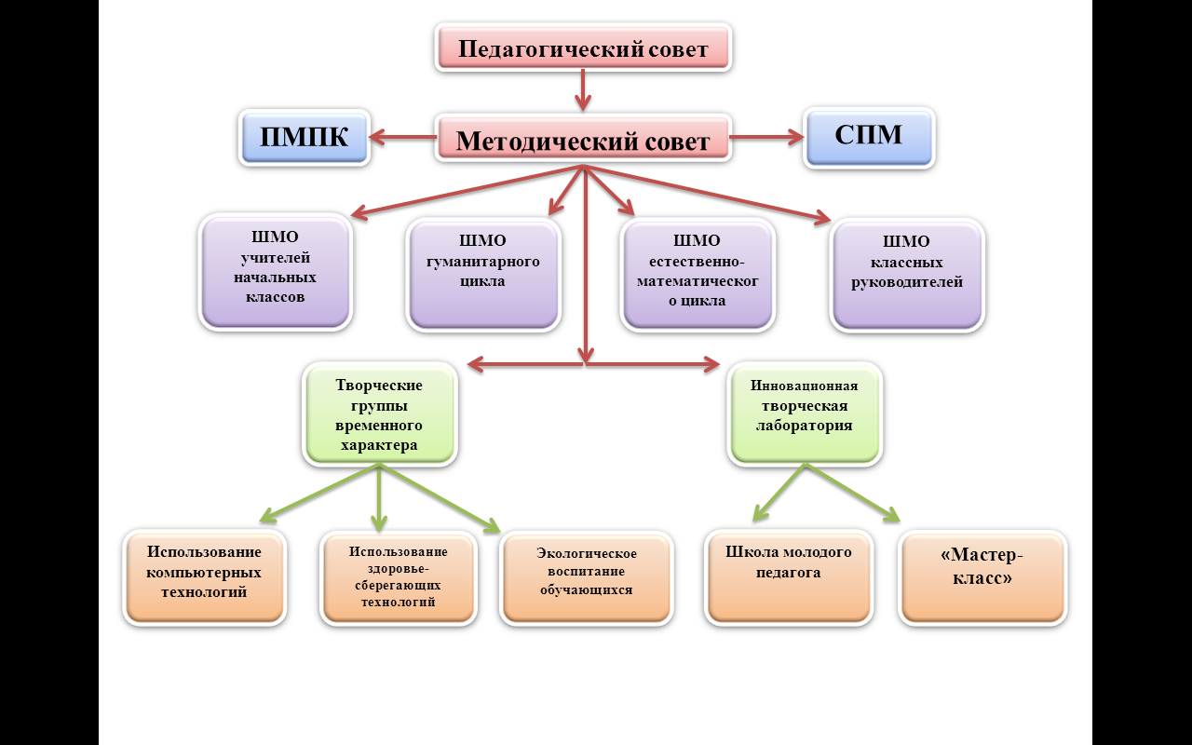

Каждая задача в области реализации основной цели методической работы решается через использование различных форм.

**Формы методической работы**

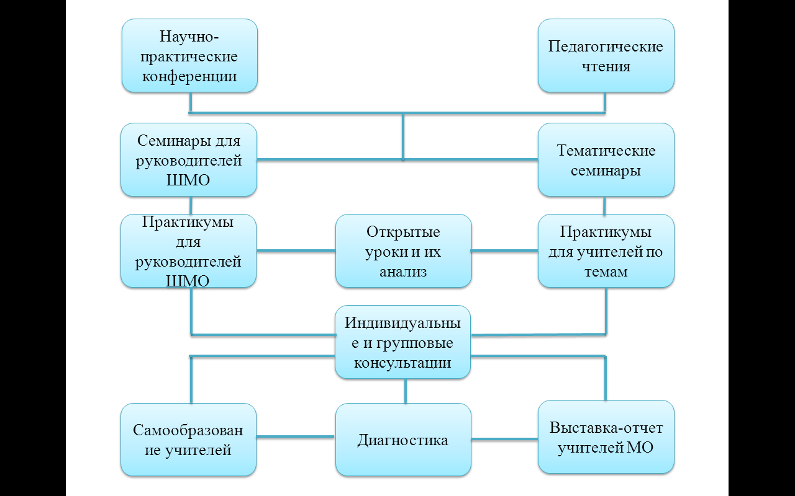

Для организации методической работы «существуют организационные и дидактические формы».

В школе применяются следующие организационные формы методической работы:

* единая методическая тема школы;
* методические объединения, предметные циклы;
* индивидуальное профессионально-педагогическое самообразование;
* временные проблемные группы или творческие группы;
* методический Совет школы.

Одной из важных форм методической службы является работа над единой методической темой школы. Если методическая тема выбрана правильно, если она актуальная, имеет практическую значимость для школы, если она направлена на интенсификацию УВП и мотивацию учения школьников, то успех работы школы обеспечен: будут реализованы цели и задачи, поставленные педагогическим коллективом. На данном этапе школа работает над методической темой «Педагогическое мастерство и творчество учителя как средство развития личности ученика».

Для реализации данной проблемы перед коллективом учителей были поставлены следующие задачи:

* систематичность в работе по решению проблемы вплоть до ежедневных уроков с последующим переходом на элементы;
* озадаченность, как учителей, так и учащихся в достижении определённых подвижек в решении проблемы;
* привлечение педагогов дополнительного образования в реализации творческого потенциала учащихся;
* привлечение родителей, общественности в пропаганде творческих способностей детей.

Работа над единой методической темой способствует сплочению коллектива, а там, где трудится коллектив единомышленников, несомненно, имеют место энтузиазм, качество работы, результативность.

В разрешении методической темы помогает работа методических объединений, предметных циклов, деятельность которых регламентируется Методическим Советом школы. В школе постоянно действующих ШМО четыре:

* ШМО учителей начальных классов - руководитель Петрова Т.Г., учитель начальных классов высшей категории.
* ШМО учителей гуманитарного цикла - руководитель Кузнецова Л.Н., учитель русского языка и литературы высшей категории.
* ШМО учителей естественно-математического цикла - руководитель Савич Т.Н., учитель химии и биологии высшей категории.
* ШМО классных руководителей - руководитель Юрова Н.В., учитель русского языка и литературы высшей категории.

Каждое ШМО выбирает тему, над которой будет работать в течение года, ставит задачи на текущий учебный год, составляет план работы на год.

Обязательным для членов ШМО является:

* проведение открытых уроков, мастер-классов по теме самообразования;
* проведение предметных декад и недель;
* проведение школьных предметных олимпиад, конкурсов, викторин;
* Дни открытых дверей для родителей учащихся.

К проведению предметных декад и недель в школе предъявляются следующие требования:

* разнообразие форм к проведению внеклассных мероприятий по предмету, их реклама;
* широкий охват учащихся и их активность;
* информационно-познавательный характер мероприятий;
* результативность.

Надо отметить, что проведение таких мероприятий стало в школе традицией и вносит праздничную атмосферу в учебный процесс.

Хотя индивидуальное профессионально-педагогическое самообразование является личным делом каждого учителя, эту форму методической работы нужно организовывать, направлять и контролировать. Вначале учебного года учитель определяет тему самообразования, согласовывает её с заместителем директора по УВР. Наработанный материал по выбранной теме учитель представляет в форме творческого отчета, либо оформляет в виде реферата и выступает на заседании ШМО. Отчеты по самообразованию сопровождаются наглядной демонстрацией продуктов труда учителя /доклад, реферат, разработки уроков, дидактический материал/ и продуктов учащихся /выставки лучших тетрадей, сочинений, рисунков, поделок и т.д.. Задачей ШМО при этом является дать экспертную оценку самообразованию учителя и лучшие выступления рекомендовать на защиту в Методический Совет школы. В школе стало традицией проводить ежегодные мартовские чтения с повесткой дня «Итоги самообразования учителей» или «Фестиваль методических идей».

В школе ведётся работа по индивидуализации обучения во внеурочное время. По установленному графику каждый учитель-предметник проводит индивидуальные занятия с одаренными учащимися. Проводятся школьные предметные олимпиады и турниры, которые помогают выявить сильнейшего ученика по предмету, и будущий «резерв» для участия на районных олимпиадах. Такая работа даёт хорошие результаты. Ежегодно учащиеся школы принимают активное участие на предметных районных и областных олимпиадах и конкурсах.

Важно выявить среди воспитанников учащихся с признаками одаренности. Необходим не одномоментный отбор, а постоянный поэтапный поиск в процессе обучения. Для этого необходимы самые разнообразные методы диагностики детской одаренности. Источником информации об особенностях, интересах ребенка являются родители, учителя, классные руководители, психолог, социальный педагог, одноклассники.

Мы строим свою работу на основе программы «Одаренные дети». Основной задачей с одарёнными детьми, является создание условий для развития и реализации их способностей, причём не только специальных, но и общих. Поэтому в качестве приоритетных целей работы в данном направлении можно выделить следующие:

- обеспечение широкой общеобразовательной подготовки высокого уровня, обусловливающей высокого уровня предметной и ключевых компетентностей в соответствии с индивидуальными потребностями и склонностями учащихся;

- развитие духовно-нравственных основ личности одаренного ребенка;

- развитие индивидуальности одаренного ребенка.

**Результаты работы с одаренными детьми.**





Одной из актуальных проблем в школе остается проблема повышения эффективности учебно-воспитательного процесса и преодоление школьной неуспеваемости. Ее решение предполагает совершенствование методов и форм организации обучения, поиск новых, более эффективных путей формирования знаний у учащихся, которые учитывали бы их реальные возможности.

Однако, происходящие социально-экономические изменения в жизни нашего общества, постоянное повышение требований к уровню общего образования обострили проблему школьной неуспеваемости. Количество учащихся, которые по различным причинам оказываются не в состоянии за отведенное время и в необходимом объеме усвоить учебную программу, постоянно увеличивается. Неуспеваемость, возникающая на начальном этапе обучения, создает трудности для нормального развития ребенка, так как, не овладев основными умственными операциями, учащиеся не справляются с возрастающим объемом знаний в средних классах и на последующих этапах «выпадают» из процесса обучения.

При работе со слабоуспевающими школьниками необходимо искать виды заданий, максимально возбуждающие активность ребенка, пробуждающие у него потребность в познавательной деятельности. В работе с ними важно найти такие пути, которые отвечали бы особенностям их развития и были бы для них доступны, а самое главное интересны.

Практика работы показывает, что особенностью познавательной деятельности слабоуспевающих обучающихся является несформированность общих умственных действий анализа, синтеза, абстрагирования, обобщения. Это выражается в неумении выделять основное в учебном материале, устанавливать существенные связи между понятиями и их свойствами, а также в медленном темпе продвижения, в быстром распаде усвоенных знаний, в трудности усвоения новых знаний и видов деятельности, что влечет за собой умственную пассивность, неверие в свои силы, потребность в посторонней опеке.

Для организации процесса обучения с такими детьми разработаны рекомендации по отбору содержания, требования к организации деятельности и формам представления материала.

Органом, координирующим и контролирующим методическую работу, является Методический совет школы. Совет подотчётен педагогическому совету школы. В состав Методического совета входят руководители ШМО, который возглавляет заместитель директора по учебно-воспитательной работе школы. Составляется план работы в количестве 4 - 5 заседаний в год, рассматриваются актуальные вопросы педагогики, психологии, наряду с вышеперечисленными, вопросы повышения качества обучения и преподавания.

**Повышению** педагогического мастерства учителя, росту его профессионализма способствуют курсы повышения квалификации. Время не стоит на месте и учитель должен знать новые веяния в педагогике, разбираться в новых технологиях обучения, повышать теоретический уровень. Этот показатель выглядит следующим образом:

|  |  |  |  |
| --- | --- | --- | --- |
| **Годы** | **Всего учителей** | **Повышение квалификации** | **%** |
| 2011 | 17 | 4 | 25 |
| 2012 | 17 | 6 | 35 |
| 2013 | 17 | 15 | 88 |
| 2014 | 17 | 3 | 18 |
| 2015 | 17 | 5 | 29 |
| 2016 | 17 | 6 | 35 |

Оценкой результативности труда учителя и профессионального роста является ежегодная аттестация учителей. На сегодня из 17 учителей школы имеют категории:

I категория 6 чел. (33 %)

Высшая категория 8 чел. (44 %)

Нет категории 4 молодых специалиста (пед.стаж до 3 лет).

**Работа методкабинета школы**

Важнейшим средством повышения педагогического мастерства учителей, связующим в единое целое всю систему работы школы, является методическая работа.

Роль методической работы значительно возрастает в современных условиях в связи с модернизацией образования. Требования к педагогу повышаются.

Современный педагог должен хорошо ориентироваться не только в своей предметной области, но и владеть современными педагогическими технологиями, уметь работать в информационном пространстве, быть способным к системному действию в профессионально-педагогической ситуации, обладать креативными способностями, аналитической и рефлексивной культурой.

Очень тяжело изменить сознание педагога. Качество педагогической деятельности является определяющим звеном цепи, которое связано с решением проблемы качества образования. Требования, предъявляемые к педагогу, должны подкреплены соответствующими условиями, так как без качественной подготовки учения, без обеспечения его необходимыми условиями и орудиями труда, без мотивации его успешности необходимого качества образования не удастся достичь.

Можно сказать, что методическая работа – это средство повышения профессиональной компетенции педагогов. План работы также составляется на год, в котором отражается тот методический «багаж», который должен пополниться в течение года. Сегодня заместитель директора по УВР имеет и хранит методические папки, бюллетени, разработки учителей, новинки педагогической литературы, инструкции и памятки в помощь учителю, создаётся «портфолио учителя».

В системе повышения квалификации учителей важная роль принадлежит изучению, обобщению и распространению опыта учителей. Задача заместителя директора по УВР заключается в том, чтобы увидеть «изюминку» в работе учителя, которая даёт заметные результаты в учебно-воспитательном процессе, и достижение конкретного учителя сделать достоянием всех учителей. Надо отметить, наши учителя ежегодно принимают участие в конкурсах педагогического мастерства. Последние годы не стали исключением.

**Результаты работы педагогического коллектива.**





Наряду с организационными формами методической работы в своей деятельности применяются следующие дидактические формы:

* теоретические семинары
* методические оперативки
* тематические педсоветы
* наставничество
* методические выставки
* индивидуальные консультации.

Действенной формой является проведение теоретических семинаров, т.к. эта форма, в первую очередь, преследует цель повышения теоретического уровня профессиональной подготовки учителя. Заместителем директора по УВР проводились семинары на тему:

|  |  |
| --- | --- |
| **Сроки** | **Тематика совещаний** |
| **Октябрь** | Семинар-практикум «Системно-деятельностный подход в обучении как фактор формирования УУД». |
| **Декабрь** | Аттестация как экспертиза уровня педагогического мастерства учителя. |
| **Март** | Теоретический семинар «Проектирование современного урока в условиях реализации ФГОС ООО». |
| **Апрель** | Методические рекомендации по организации внеурочной деятельности в рамках реализации ФГОС ООО. |

Организуются и проводятся методические оперативки для руководителей ШМО, для временной инициативной группы учителей, задачей которых ставятся своевременное информирование о предстоящей работе, ознакомление с новейшими достижениями ППО, определение дальнейшей работы по внедрению в практику того или иного «новшества». Большую помощь оказывает периодическая печать, методическая литература, к примеру, на такие темы, как «Современный урок» (методические рекомендации), «В помощь классному руководителю» (методические рекомендации), «Использование интерактивной доски» (мастер-класс) и др. Здесь же возможно и заслушивание учителя, побывавшего на курсах повышения квалификации, либо участвовавшего на районном заседании учителей-предметников.

Обязательным является проведение тематических педсоветов. Здесь рассматриваются вопросы, касающиеся определенной темы, например: «Организация профилактической работы с обучающимися «группы риска»», «О работе по профилактике и предупреждению детского травматизма и несчастных случаев среди школьников», «Использование творческих заданий в обучении и применение активных форм обучения, обмен опытом», «Работа школы по ФГОС. Презентация рабочих материалов учителями, реализующими ФГОС» и др. Для этого составляются аналитические справки, в которых содержатся выводы и рекомендации коллективу учителей, группе, одному учителю. В сборе информации помогают социальный педагог и школьный психолог, руководители ШМО.

Ежегодной традицией в практике школы стало проведение методических дней. Эта форма работы наиболее яркая. Заранее определяется тема методического дня так, чтобы это были не просто открытые уроки, а система уроков, подчиненных единой цели, и являлись стимулом к повышению педагогического мастерства. Методический день знакомит учителей с технологией работы коллег, создает копилку внутришкольных методических находок и идей.

Кроме того, методический день обеспечивает организацию взаимопосещений уроков опытных учителей молодыми и наоборот. Эта работа проводится и в рамках следующей формы как наставничество. Молодым специалистам оказывается методическая помощь в проведении уроков, знакомство с методическими достижениями школы. Дается анализ учебных программ и объяснительных записок к ним, совместно составляется календарно-тематическое планирование и конспекты уроков.

В ходе индивидуальной беседы заместителя директора по УВР с молодым учителем, выясняются его сильные и слабые стороны в подготовке к урокам, определяются совместные пути решения возникших проблем и безболезненной адаптации в учительском коллективе. Аналогичная работа проводится и с руководителями ШМО, вновь назначенными на эту должность.

Эффективной формой является проведение индивидуальных и групповых консультаций, как для учителей, так и руководителей ШМО.

В ходе беседы зачастую решаются вопросы педагогики и психологии, отдельные вопросы методики преподавания предмета, проводится анализ посещенного урока и самоанализ урока учителем. Обсуждаются при этом вопросы по специфике предмета, оказывается помощь при анализе результатов обучения и воспитания школьников за определённый период. Индивидуальные и групповые консультации являются средством оказания оперативной помощи учителю. Для эффективного проведения рекомендуется заранее определить тематику консультаций, собрать, интересующую учителей, информацию.

**Результаты методической работы**

Достаточно долго методическая работа оценивалась не по результатам, а по количественным показателям, то есть по числу проведённых методических мероприятий: открытых уроков, педагогических чтений, тематических педсоветов, заседаний ШМО, предметных недель. Между тем результаты методической работы непосредственно должны быть связаны с задачами и функциями выполняемой работы, поэтому оценивать результативность нужно по следующим показателям:

* уровню адаптации новых работников в школе;
* росту профессионализма учителей и готовности решать задачи, поставленные перед школой;
* владению учителями новыми теоретическими знаниями и педагогическими технологиями;
* качеству методического обеспечения образовательного процесса; освоению учителями школы наиболее ценного опыта своих коллег в решении задач, стоящих перед школой;
* способности учителей к профессиональному саморазвитию на протяжении всего времени работы в школе.

Все организационные и дидактические формы методической работы дают результат не только в плане вышеперечисленных показателей, и влияют на повышение уровня учебно-воспитательного процесса школы, так как:

* повышается качество процесса обучения учащихся;
* повышается качество знаний учащихся по предмету.

Совершенствование методической работы учителей основывается на информации, полученной в результате диагностики качества обучения предметам. Большую помощь в работе оказывает школьный социальный педагог и психолог. Совместные методы работы, как анкетирование, тестирование, собеседование, наблюдение и анализ практической деятельности педагога помогают решить многие вопросы, возникающие в ходе работы. В итоге определяется ряд проблем, которые выносятся на обсуждение коллективом, и с учетом полученных рекомендаций планируется дальнейшая работа в данном направлении.